**TRƯỜNG ĐẠI HỌC BÁCH KHOA ĐÀ NẴNG**

**KHOA CÔNG NGHỆ THÔNG TIN**



**BÁO CÁO ĐỒ ÁN**

**LẬP TRÌNH HỆ THỐNG VÀ VI ĐIỀU KHIỂN**

***ĐỀ TÀI: ĐIỀU KHIỂN THIẾT BỊ ĐIỆN TRONG NHÀ***

***THÔNG QUA INTERNET***

**......**

SV THỰC HIỆN: NGUYỄN VĂN MẠNH 16NH10B (16T3)

LÊ MINH KHAI 16NH10B (16T3)

HOÀNG VĂN CƯỜNG 16NH10B (16T3)

GV HƯỚNG DẪN: THẦY NINH KHÁNH DUY

ĐÀ NẴNG, 5-2019

**BẢNG PHÂN CÔNG NHIỆM VỤ**

|  |  |  |  |
| --- | --- | --- | --- |
| **Tên thành viên** | **MSSV** | **Nhiệm vụ** | **Công việc thực hiện** |
| Lê Minh Khai | 102160146 | Tạo App Android | * Tạo giao diện * Kết nối đến Mqtt server * Truy cập đến cơ sở dữ liệu để lưu lại trạng thái Tắt/Bật của thiết bị * Gửi dữ liệu và nhận dữ liệu phản hồi từ Module thông qua Mqtt server * Thực hiện chức năng hẹn giờ trong ứng dụng |
| Nguyễn Văn Mạnh | 102160151 | Tạo trang web | * Tạo giao diện * Kết nối đến Mqtt server * Tạo cơ sở dữ liệu để lưu lại trạng thái Tắt/Bật của thiết bị * Gửi dữ liệu và nhận dữ liệu phản hồi từ module wifi thông qua Mqtt server * Thực hiện chức năng hẹn giờ cho trang web |
| Hoàng Văn Cường | 102160130 | Code Arduino | * Kết nối vào được internet và Mqtt server * Nhận dữ liệu và gửi phản hồi lại cho App và Web * Xuất tín hiệu để điều khiển Bật/Tắt relay * Lấy thời gian thực từ internet * Xử lý dữ liệu thời gian nhận được từ App và web thông qua mqtt server |

MỤC LỤC

**LỜI MỞ ĐẦU** 3

**TÓM TẮT ĐỒ ÁN 4**

I. **GIỚI THIỆU ĐỀ TÀI** 5

1. Vấn đề cần giải quyết 5

2. Kết quả sản phẩm hiện có 6

II. **PHÂN TÍCH ĐỀ TÀI** 6

1. Các chức năng của hệ thống và sản phầm 6

2. Phần cứng 6

2.1. Khối Rơ le (Relay) 6

2.2. Module wifi esp 8266 7

2.3. IC ULN 2803 8

2.4. Hộp đựng thiết bị (Nhóm tự thiết kế) 9

2.5. Dây cắm nguồn,dây nối thiết bị 10

2.6. Bảng kê khai linh kiện 10

3. Phần mềm 10

III. **GIẢI PHÁP TRIỂN KHAI** 11

1. Thiết kế tổng thể mô hình 11

2. Sơ đồ khối hệ thống module điều khiển 11

3. Sơ đồ khối biểu diễn thuật toán 12

4. Kết nối module esp8266 với IC và relay 14

5. Kết nối relay với thiết bị 15

6. Sơ đồ hoàn chỉnh 16

IV. **KẾT QUẢ ĐẠT ĐƯỢC** 17

1. Triển khai 17

2. Kết quả đạt được 17

3. Đánh giá hệ thống 18

V. **ĐÁNH GIÁ VÀ KẾT LUẬN** 19

**TÀI LIỆU THAM KHẢO 20**

# LỜI MỞ ĐẦU

*Công nghệ ngày càng phát triển, nên việc ứng dụng công nghệ vào trong cuộc sống thường ngày đã trở nên phổ biến và giúp ích rất nhiều cho con người trong sinh hoạt.*

*Sau gần 1 học kỳ tìm hiểu và thực hiện đề tài: Điều Khiển Thiết Bị Điện thông qua Application và Website, kết nối bằng module esp8266, chúng em đã thử nghiệm và thành công trong việc điều khiển các thiết bị điện trong chính ngôi nhà của mình, tạo ra được một sản phẩm thực tiễn và hữu ích trong đời sống.*

*Trong quá trình thực hiện, Chúng em chân thành cảm ơn sự giúp đỡ và hướng dẫn tận tình của thầy Ninh Khánh Duy. Vì đây cũng là lần đầu tiên tham gia thực hiện đề tài còn khá mới mẻ đối với chúng em, mặc dù đã bỏ ra rất nhiều thời gian, tâm huyết, công sức nhưng chắc chắn sẽ không tránh được những thiếu sót, những hạn chế khi áp dụng vào cuộc sống thực tiễn hiện nay, hi vọng đề tài sẽ nhận được nhiều đóng góp của thầy và các bạn để chúng em dần hoàn thiện mình trong những đồ án tiếp theo. Chúng em xin chân thành cảm ơn!*

*Đà Nẵng,tháng 5 năm 2019*

# TÓM TẮT ĐỒ ÁN

“Hệ thống điều khiển thiết bị điện trong nhà thông qua internet” nhằm giải quyết vấn đề tạo sự tiện lợi cho con người trong việc điều khiển các thiết bị điện trong ngôi nhà của mình mọi lúc mọi nơi. Phương pháp được đưa ra là sử dụng module wifi esp8266 nodeMcu tích hợp arduino kết hợp với các relay để điều khiển bật tắt các thiết bị điện. Sau khi thực hiện, nhóm đã hoàn thành hệ thống điều khiển thiết bị điện từ xa thông qua trang web và ứng dụng được cài đặt trên smartphone với chức năng bật tắt thiết bị và hẹn giờ bật tắt thiết bị

# GIỚI THIỆU ĐỀ TÀI

1. **Vấn đề cần giải quyết**

Ngày nay cùng với sự phát triển mạnh mẽ của các ngành khoa học kỹ thuật, công nghệ thông tin mà trong đó là kỹ thuật tự động điều khiển đóng vai trò quan trọng trong mọi lĩnh vực khoa học kỹ thuật, quản lí, công nghiệp, cung cấp thông tin... Do đó là sinh viên chuyên ngành Công Nghê Thông Tin chúng ta phải biết nắm bắt và vận dụng nó một cách có hiệu quả nhằm góp phần vào sự phát triển nền khoa học kỹ thuật thế giới nói chung và trong sự phát triển kỹ thuật điện tử nói riêng.

Như chúng ta cũng đã biết, gần như các thiết bị tự động trong nhà máy, trong đời sống của các gia đình ngày nay đều hoạt động độc lập với nhau, mỗi thiết bị có một quy trình sử dụng khác nhau tuỳ thuộc vào sự thiết lập, cài đặt của người sử dụng. Chúng chưa có một sự liên kết nào với nhau về mặt dữ liệu. Nhưng đối với hệ thống điều khiển thiết bị từ xa thông qua mạch arduino và Application hoặc website thì lại khác. Ở đây, các thiết bị điều khiển tự động được kết nối với nhau thành một hệ thống hoàn chỉnh qua một một thiết bị trung tâm và có thể giao tiếp với nhau về mặt dữ liệu.

Điển hình của một hệ thống điều khiển thiết bị trong nhà từ xa thông qua ứng dụng trên điện thoại và website trên máy tính internet gồm có các thiết bị đơn giản như bóng đèn, quạt máy, lò sưởi đến các thiết bị tinh vi, phức tạp như tivi, máy giặt, hệ thống báo động…Nó hoạt động như thiết bị điều khiển thông minh. Nghĩa là tất cả các thiết bị này có thể giao tiếp với nhau về mặt dữ liệu thông qua một đầu não trung tâm. Đầu não trung tâm ở đây có thể là một máy vi tính hoàn chỉnh hoặc có thể là một bộ xử lí đã được lập trình sẵn tất cả các chương trình điều khiển. Bình thường, các thiết bị trong ngôi nhà này có thể được điều khiển từ xa thông qua các thao tác của chủ nhà. Chẳng hạn như việc tắt quạt, đèn điện … khi người chủ nhà quên chưa tắt trước khi ra khỏi nhà. Hay chỉ với một cú click khi mở ứng dụng lên, người chủ nhà có thể bật máy điều hòa để làm mát phòng trước khi về nhà trong một khoảng thời gian nhất định

Từ những yêu cầu thực tế, những đòi hỏi ngày càng cao của cuộc sống, cộng với sự hợp tác, phát triển mạnh mẽ của mạng internet nên chúng em đã chọn đề tài "Điều khiển thiết bị điện trong nhà thông qua internet" để đáp ứng nhu cầu ngày càng cao của con người

.

1. **Kết quả sản phẩm hiện có**

Với đề tài này,nhóm đã thực hiện việc điều khiển thiết bị theo hai hướng chính :

* Điều khiển thiết bị qua internet sử dụng giao thức MQTT.
* Người dùng vào website và thực hiện điều khiển thiết bị qua giao diện web
* Điều khiển thiết bị thông qua ứng dụng trên thiết bị di động

# PHÂN TÍCH ĐỀ TÀI

1. **Các chức năng của hệ thống và sản phầm**

Sau khi hoàn thành đồ án,chúng em đã tạo ra 1 sản phẩm với chức năng bật tắt thiết bị điện trong gia đình thông qua kết nối với module wifi esp8266 và sử dụng một trang web và một ứng dụng di động cho smartphone để điều khiển. Cả trang web à ứng dụng điện thoại đều có chức năng bật tắt thiết bị cũng như hẹn giờ bật tắt thiết bị

Với đề tài đã chọn là điều khiển Thiết Bị Điện Trong Nhà Bằng Module Wifi ESP 8266 thông qua mạng internet thì nhóm sẽ cần làm công việc chính đó là:

+ Thiết kế phần cứng: nhóm sẽ thiết kế 1 hộp để chứa bộ điều khiển gồm có :

- Khối Rơ Le (Khối Relay)

- Module wifi esp 8266

- IC ULN 2803

- Hộp đựng thiết bị

- Dây cắm nguồn

- Dây nối thiết bị

+ Thiết kế phần mềm: nhóm sẽ thiết kế ứng dụng trên điện thoại và website để điều khiển.

1. **Phần cứng**
   1. Khối Rơ le (Relay)

Relay là một công tắc điều khiển từ xa đơn giản, nó dung một dòng nhỏ để điều khiển một dòng lớn vì vậy nó được dung để bảo vệ công tắc nên cũng được xem là một thiết bị bảo vệ. Một Relay điển hình điều khiển mạch và cả điều khiển nguồn. Kết cấu relay gồm có một lõi sắt, một cuộn từ và một tiếp điểm.

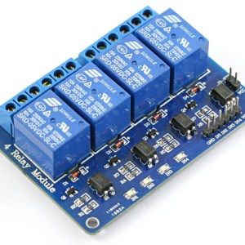

Hình 1. Khối Rơ le

*Thông số kỹ thuật:*

* Điện áp điều khiển : 12V
* Dòng điện cực đại : 10A
* Thời gian tác động : 10ms
* Thời gian nhả hãm : 5ms
* Nhiệt độ hoạt động : -45oC~75oC
  1. Module wifi esp 8266

ESP8266 là một chip tích hợp cao - System on Chip (SoC), có khả năng xử lý và lưu trữ tốt, cung cấp khả năng vượt trội để trang bị thêm tính năng wifi cho các hệ thống khác hoặc đóng vai trò như một giải pháp độc lập. Module wifi ESP8266 v1 cung cấp khả năng kết nối mạng wifi đầy đủ và khép kín, bạn có thể sử dụng nó để tạo một web server đơn giản hoặc sử dụng như một access point.

*Thông số kỹ thuật*:

* Wifi 2.4 GHz hỗ trợ chuẩn 802.11 b/g/n..
* Chuẩn điện áp hoạt động 3.3V và 5V.
* Có 3 chế độ hoạt động: Client, Access Point, Both Client and Access Point.
* Giao tiếp sử dụng cáp micro usb (cáp xạc điện thoại)
* Hỗ trợ các chuẩn bảo mật như: OPEN, WEP, WPA_PSK, WPA2_PSK, WPA_WPA2_PSK.
* Tích hợp công suất thấp 32-bit CPU có thể được sử dụng như là bộ vi xử lý ứng dụng.
* Tích hợp Arduino

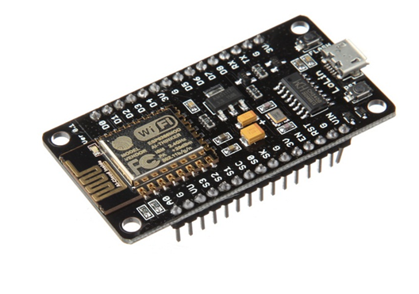

Hình 2. Module wifi esp8266

* 1. IC ULN 2803 (IC Đảo)

ULN 2803 là một vi mạch đệm, bản chất cấu tạo là các mảng darlington chịu được dòng đện lớn và điện áp cao, trong đó có chứa 8 cặp transistor NPN ghép darlington cực góp hở với cực phát chung. Mỗi kênh của ULN 2803 có một diode chặn có thể sử dụng trong trường hợp tải có tính cảm ứng, ví dụ như các relay.ULN 2803 có khả năng điều khiển 8 kênh riêng biệt, có thể nối trực tiếp với vi điều khiển 5V. Bên cạnh đó, mỗi kênh của ULN 2803 có thể chịu được dòng điện lớn trong một khoảng thời gian dài lên tới 500mA với biên độ đỉnh lên tới 600mA

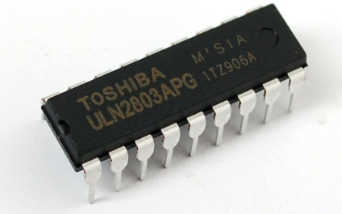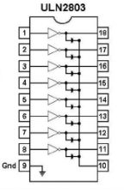

Hình 3. IC ULN 2803

*Thông số kỹ thuật :*

* Điện áp ra max : 50V
* Điện áp vào max : 30V
* Dòng điện đầu ra liên tục : Ic=500 mA
* Dòng điện đầu vào liên tục : IIN=25 mA
* Công suất tiêu tán trên mỗi Darlington : 1W
* Nhiệt độ làm việc : -55~150oC
  1. Hộp đựng thiết bị (Nhóm tự thiết kế)

Hình 4. Hộp đựng thiết bị

* 1. Dây cắm nguồn,dây nối thiết bị

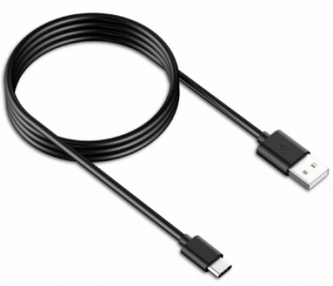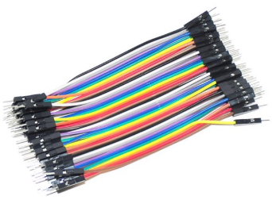

Hình 5. Dây nguồn và dây nối thiết bị

* 1. Bảng kê khai linh kiện

|  |  |  |  |
| --- | --- | --- | --- |
| Tên Thiết Bị | Giá | Mua Tại | Mô Tả |
| Module wifi ESP8266 | 100k | Điện tử spider |  |
| Relay(Rơ le) | 55k | Điện tử spider |  |
| IC ULN2803 | 5k | Điện tử spider |  |
| Dây Cắm,Dây nối | 15k | Điện tử spider |  |
| Hộp đựng | 35k | Điện tử spider |  |

1. **Phần mềm**

Xây dựng chương trình điều khiển là một web server được tích hợp trên board, cho phép điều khiển thông qua trình duyệt web. Có thể dùng các thiết bị như laptop, máy tính bàn, điện thoại thông minh để truy cập.

Xây dựng ứng dụng điều khiển được kết nối với web server cho phép người điều khiển thiết bị điện thông qua điện thoại.

# GIẢI PHÁP TRIỂN KHAI

1. **Thiết kế tổng thể mô hình**

wifi

Server

MQTT

Module Điều Khiển

client

Device1

Device2

Device3

Device4

client

* Tổng quan về server MQTT,giao thức MQTT :
  + CloudMQTT là các máy chủ Mosquitto được quản lý trong đám mây, cung cấp các phương thức nhẹ để thực hiện tuyền thông điệp bằng mô hình publish/subscribe theo hàng đợi.
  + MQTT (Message Queuing Telemetry Transport) là một giao thức gửi dạng publish/subscribe sử dụng cho các thiết bị Internet of Things với băng thông thấp, độ tin cậy cao và khả năng được sử dụng trong mạng lưới không ổn định
  + Trong một hệ thống sử dụng giao thức MQTT, nhiều node trạm (gọi là mqtt client - gọi tắt là client) kết nối tới một MQTT server (gọi là broker). Mỗi client sẽ đăng ký một vài kênh (topic), ví dụ như "/client1/channel1", "/client1/channel2". Quá trình đăng ký này gọi là "subscribe". Mỗi client sẽ nhận được dữ liệu khi bất kỳ trạm nào khác gửi dữ liệu và kênh đã đăng ký. Khi một client gửi dữ liệu tới kênh đó, gọi là "publish".

1. **Sơ đồ khối hệ thống module điều khiển**

Khối Nguồn

5V

Modul

Wifi

ESp

8266

IC

Khối ReLay

1. **Sơ đồ khối biểu diễn thuật toán**

False

Gửi dữ liệu điều khiển

Phảnhồi trạng thái thiết bị

Gửi lại trạng thái thiết bị

Publish

Bộ điều khiển

Ứng Dụng Android

Server

MQTT

Kiểm Tra Thiết Bị Kết Nối wifi

Subscribe

website

Kiểm Tra kết nối đến Server

Gửi lệnh điều khiển

False

True

True

*Giải thích sơ đồ :*

Khi bắt đầu hoạt động module wifi esp8266 có trong bộ điều khiển sẽ kết nối với mạng wifi được thiết lập với module. Nếu đèn của esp8266 nhấp nháy thì có nghĩa đã kết nối thành công. Sau đó module sẽ thiết lập kết nối đến server MQTT để nhận dữ liệu và gửi dữ liệu lên server.

Trên website và app, người dùng đưa ra lệnh điều khiển, nó sẽ được gửi lên topic được đăng kí trên server, sau đó module wifi nhận dữ liệu từ topic đó và thực hiện lệnh điều khiển thiết bị và phản hồi lại trạng thái thiết bị bằng cách gửi lại lên một topic khác, sau đó website và app sẽ lại nhận dữ liệu từ topic này.

Những dữ liệu trạng thái được phản hồi từ module wifi đến app và web sẽ được lưu vào database.

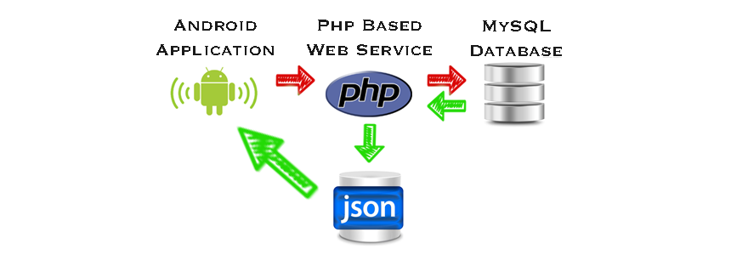

Hình 6. Cách lưu dữ liệu vào database

1. **Kết nối module esp8266 với IC và relay**

*Sơ đồ nối mạch :*

Hình 7. Sơ đồ nối mạch

*Hướng dẫn kết nối:*

|  |  |  |
| --- | --- | --- |
| ESP8266 | IC ULN2803 | RELAY |
| Chân VIN | Chân 10 | Chân VCC |
| Chân GND | Chân 9 | Chân GND |
| Chân D0 | Chân 1=> Chân 18 | Chân IN1 |
| Chân D1 | Chân 2=> Chân 17 | Chân IN2 |
| Chân D2 | Chân 3=> Chân 16 | Chân IN3 |
| Chân D3 | Chân 4=> Chân 15 | Chân IN4 |

1. **Kết nối relay với thiết bị**

*Cấu tạo relay : gồm 3 chân*

* **COM** : Chân nối với một chân bất kỳ của đồ dùng điện nhưng nên là dây nóng nếu dùng điện xoay chiều và cực dương của nguồn nếu là dòng một chiều
* **ON hoặc NO** : Chân này sẽ nối với dây nóng nếu dùng dòng điện xoay chiều và cực dương của nguồn nếu là dòng điện một chiều
* **OFF hoặc NC** : Chân này sẽ nối với dây lạnh (dây trung hòa) nếu dùng điện xoay chiều và cực âm của nguồn nếu dùng dòng một chiều

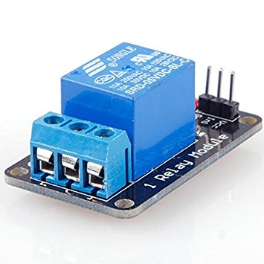

Hình 8. Relay 5V

1. *Cách nối 1 Relay với thiết bị*

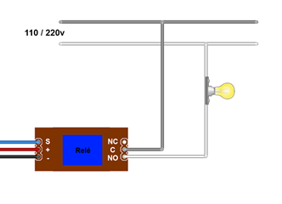

Hình 9. Nối relay với thiết bị

1. *Cách nối 4 Relay với thiết bị*

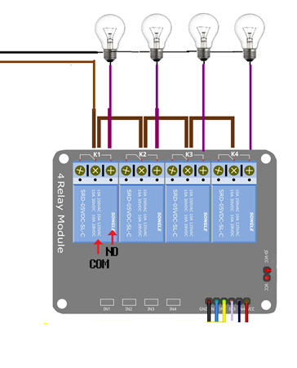

Hình 10. Nối 4 relay với 4 thiết bị

1. **Sơ đồ hoàn chỉnh** 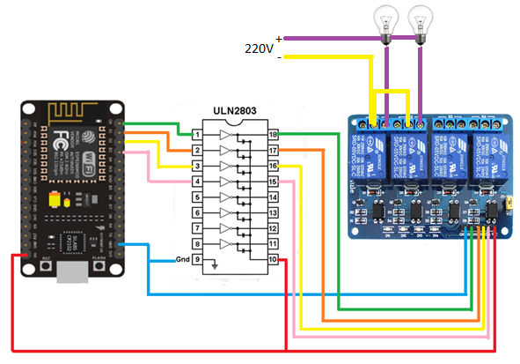

Hình 11. Sơ đồ mạch hoàn chỉnh

# KẾT QUẢ ĐẠT ĐƯỢC

1. **Triển khai**

* Lập trình cho module wifi theo yêu cầu bài toán
* Lập trình application và website điều khiển

1. **Kết quả đạt được**
   1. Website điều khiển

*Giao diện điều khiển :*

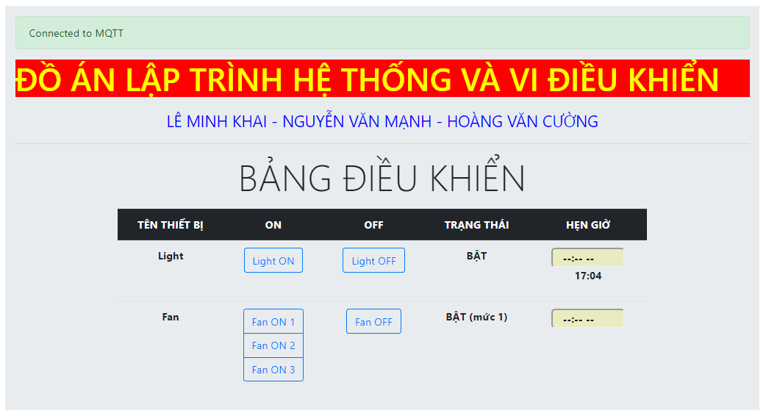

Hình 12. Giao diện trang web điều khiển

* 1. Ứng dụng điều khiển trên smartphone

Giao diện điều khiển :

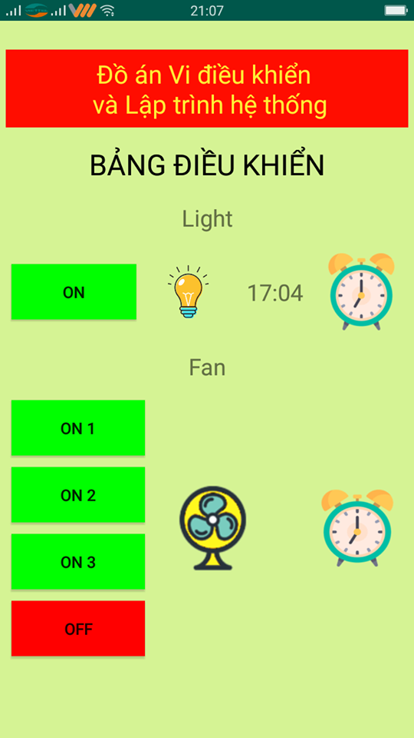 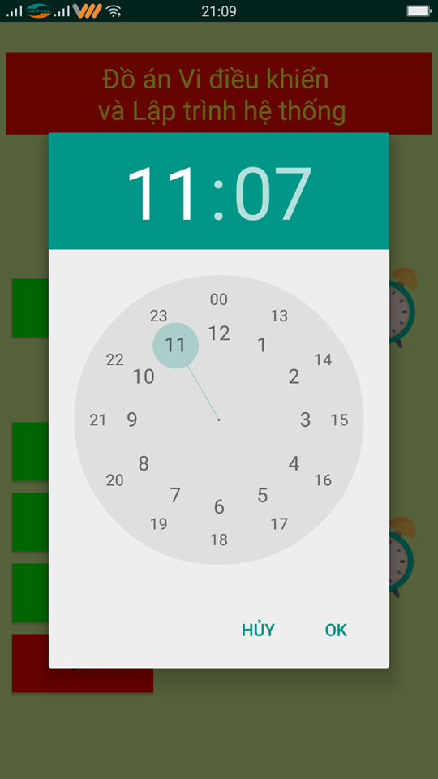

Hình 13. Giao diện application và chức năng hẹn giờ

1. **Đánh giá hệ thống**

* Hệ thống hoạt động với tốc độ thực thi nhanh
* Giao diện web và app dễ sử dụng.App có thể cài đặt dễ dàng lên smartphone
* Hệ thống chưa được sử dụng với thời gian dài và trên nhiều môi trường khác nhau nên chưa đánh giá được độ ổn định

# ĐÁNH GIÁ VÀ KẾT LUẬN

Sau khi hoàn thành,sản phẩm đã đáp ứng được yêu cầu đề ra ban đầu,hệ thống có những ưu điểm riêng và không tránh khỏi những sai sót,cụ thể là :

* Ưu điểm :
  + Dễ dàng điều khiển và kết nối
  + Chỉ cần có kết nối internet là có thể điều khiển thiết bị
  + Quản lý các thiết bị trong nhà một cách thuận lợi và đơn giản
* Nhược điểm :
  + Do kết nối qua mạng nên có thể bị lỗi hoặc phản hổi lâu do lỗi mạng
  + Chưa tích hợp đối với những thiết bị đòi hỏi độ mức độ chịu tải cao như điều hòa, máy lạnh..v.v
  + Chỉ mới đang ở mức demo đơn giản

Đối với mô hình này chỉ mới ở mức độ demo còn nếu như để áp dụng ra thực tế cho mọi thiết bị thì cần phải tăng tốc độ xử lí, tích hợp tính năng báo lượng điện về điện thoại của người dùng…Ngoài ra bổ sung thêm tính năng nhận biết khi thiết bị được bật tắt thủ công ở phía người dùng rồi trả lại trạng thái lên webservice và app.

# TÀI LIỆU THAM KHẢO

* <http://www.w3schools.com/php/>
* <https://techmaster.vn/posts/34394/iot-giao-thuc-mqtt-va-ung-dung-trong-iot>
* <http://arduino.vn/>
* [https://www.cloudmqtt.com](https://www.cloudmqtt.com/)
* <https://www.eclipse.org/paho/clients/js/>
* <https://wildanmsyah.wordpress.com/2017/05/11/mqtt-android-client-tutorial/>
* <https://pubsubclient.knolleary.net/>